Evaluationsbogen für Schüler zur Reflexionskompetenz Jgst. 1/2
Kreuze bei jeder Aussage an, wie häufig das beschriebene Verhalten bei dir vorkommt!
Themen:________________________________________________________________
Name: Klasse: Datum:
Datum:
Datum:
Teilaspekte: | 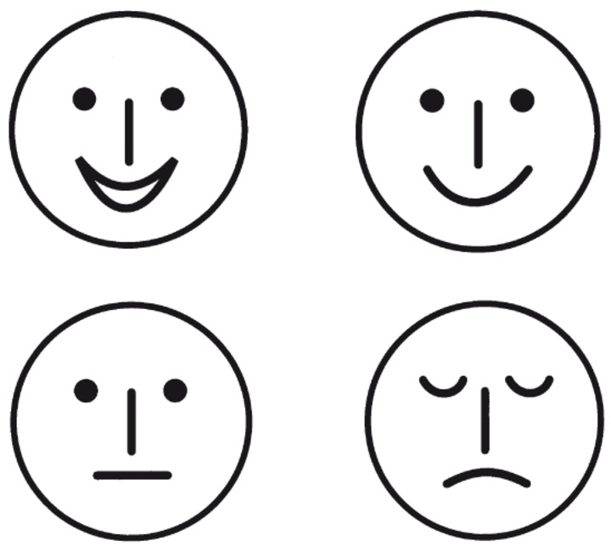  immer | oft | manchmal | nie
1. Ich kontrolliere meine Ergebnisse.

2. Ich bewerte meine Ergebnisse (Smiley, Sternchen…)
3. Ich teile meine Eindrücke zu Unterrichtsthemen/ Aufgaben mit.
4. Ich halte meine Lernfortschritte geordnet fest (Lerntagebuch…).
5. Ich gebe meinen Mitschülern ehrlich und höflich Rückmeldung.

Evaluationsbogen für Schüler zur Reflexionskompetenz Jgst. 3/4
Kreuze bei jeder Aussage an, wie häufig das beschriebene Verhalten bei dir vorkommt!
Themen:________________________________________________________________
Name: Klasse: Datum:
Datum:
Datum:
Teilaspekte: | immer | oft | manchmal | nie
1. Ich kontrolliere meine Ergebnisse.

2. Ich beschreibe meine Lernergebnisse (mündlich/ schriftlich).
3. Ich bewerte und hinterfrage mein Lernen (Bögen, Listen, Gespräche…)
4. Ich ordne meine Lernfortschritte zunehmend eigenständig (Lerntagebuch…).
5. Ich vergleiche meine Lernergebnissen mit anderen.

6. Ich erkenne meine Probleme und setzte mir neue Ziele.

7. Ich gebe meinen Mitschü-lern situationsbezogen, ehrlich und höflich Rückmeldung.

